10 PAMOKA – sarasas/METODAI

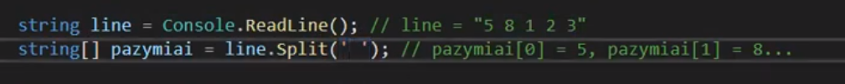 **KAD USER PARASYTU SU TARPAIS VIENOJ EILUTEJ.** BET TIK SU STRING!! (skaiciuot nepavyktu su situ)

 Igauna ta pati skaiciu duomenu.

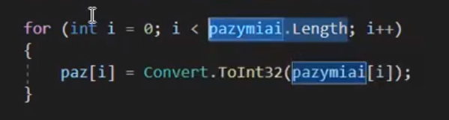reiksmes is **string i int (converted**).

Tada jau galima daryti skaiciavimus.



Tas pats su kableliu

LIST (SARASAS)

Kai nesam uztikrinti, kiek duomenu naudosim – naudojam sarasa, jis yra dinaminis/lankstus. Kiek duomenu nustakitysim, tokio dydzio jis ir bus. Galima istrint viena duomeni.

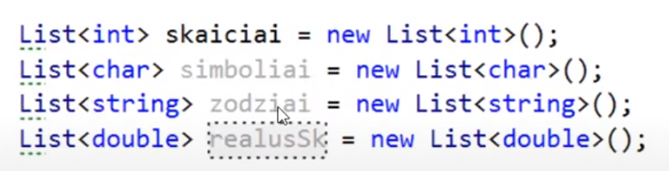

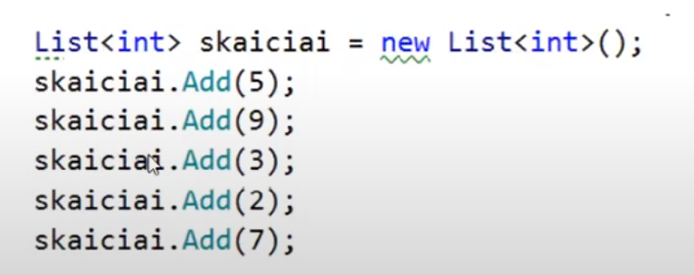

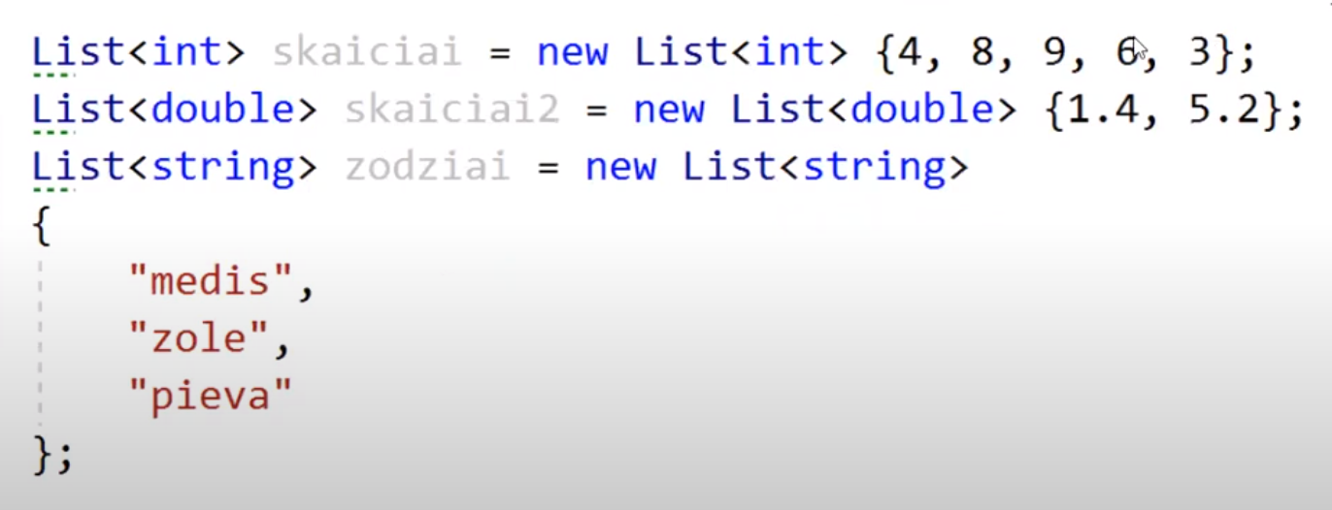

Veliau galima pridet elementus jei noresim.

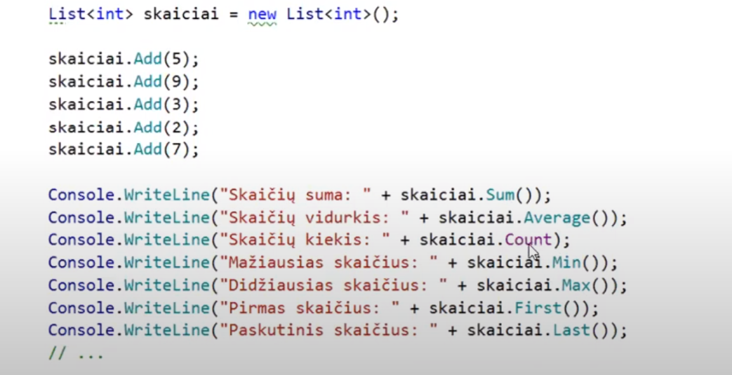 SARASE VIETOJ LENGTH – COUNT.

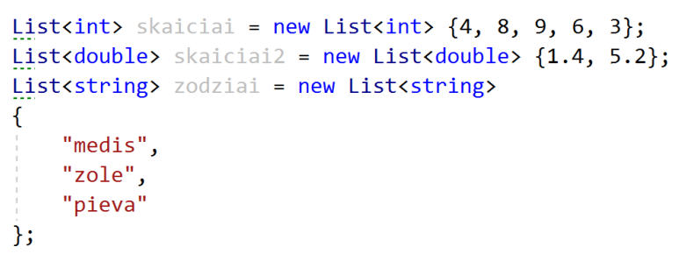

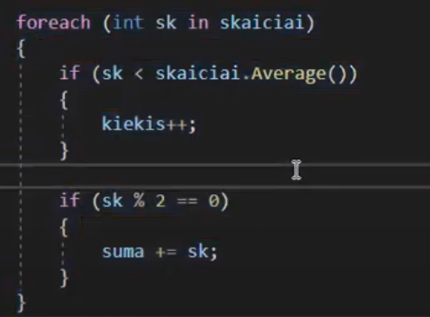viename cikle patikrinam du dalykus (ifus)!

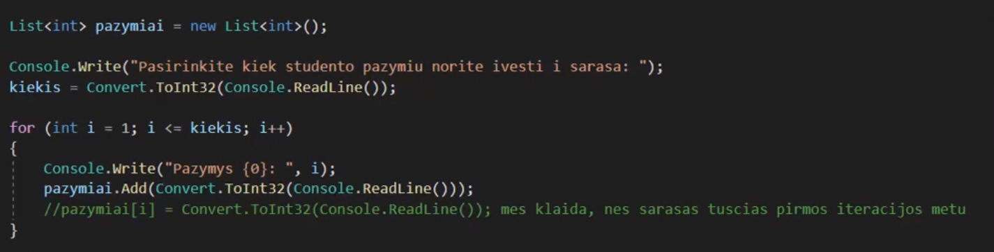

KAD SUKURT LIST IS USER INPUT.

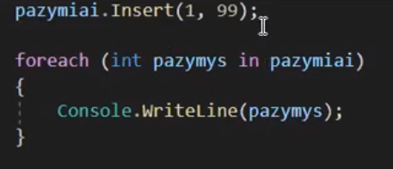 JEI NORIM **INSERTINT NAUJA SKAICIU I LIST** (Pasistums)

OUTPUT: 5 99 6 2 (99 bus 1mam indekse, 6 jau antram (nors buvo pirmam)).

**METODAI**

Musu visa programa yra metodas. Main’e issikvieciam metodus. **Kad nebutu apkrautas MAIN paprastais veiksmais, galima issikviesti metoda in MAIN, o metoda issivesti UZ MAIN’O RIBU. Static void Main irgi yra metodas!**

**Metodus gerai naudot, jei juos reik issikviest daug kartu. Pvz jei ateity reiks kazka palyginti(if kazkas kazkas), kuriam atskira metoda jei prireiks palyginti kitas(naujas) reiksmes.**

Metodai rasomi CLASS PROGRAM dalyje.

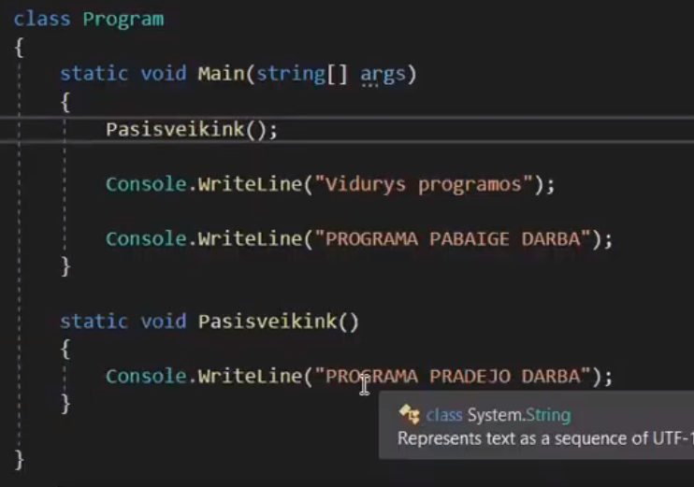Pasisveikink() - metodas

**Void** – metodo tipas – darbo metodas (isvest reiksmes, skaiciuot).

Jei metodo neivedam i Main – metodas nebus isvestas (viskas kas tik main isvedama consolej).

**Metodas gali tureti parametrus:**

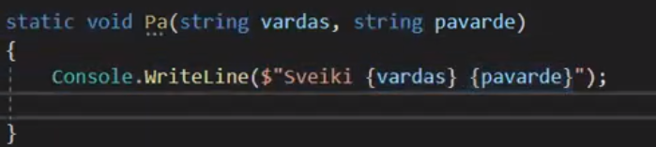

<- SITA ISSIVEDAM IN MAIN! (nes reik priskirt reiksmes, tai galim jas priskirt Main’e)

ARBA

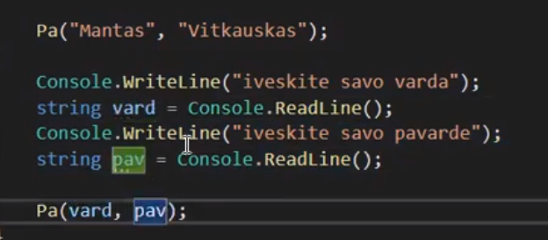 (su user input)

Kiek parametru – tiek kintamuju!!!

Metode gali buti keliu tipu duomenys (pvz string ir int)

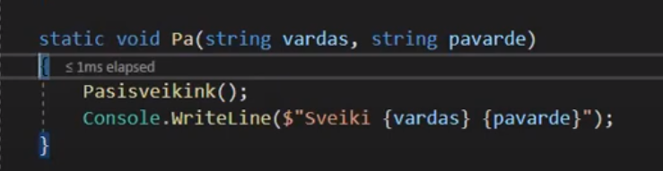METODUS GALIMA NAUDOT KITUOSE METODUOSE!

REIKIA BUTINAI INCLUDE **STATIC PRIES VOID**! Jei neincludinam, pries issaukiant kiekviena metoda pasirasom sita: 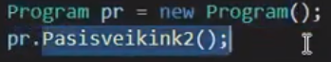

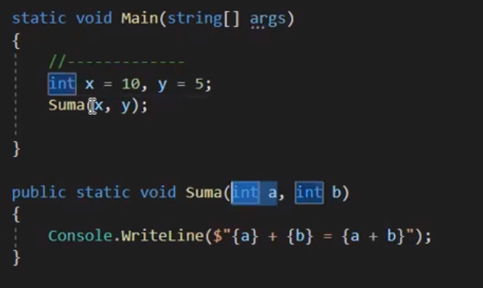 **Main’e galima uzsivadint kitaip kintamuosius! (x atitinka a, y – b).**

Metodai su INT (int tipo)

 - PRIVALO GRAZINT KAZKOKIA REIKSME.

GRAZINAMA SU ZODZIU **RETURN**

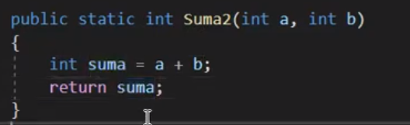

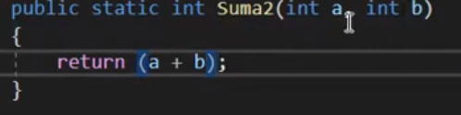

TIK INT TIPO ATSAKYMAS!!!

**I MAIN PARASOM:**

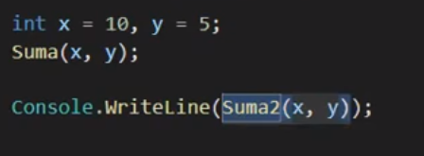

arba

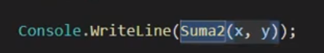 writeline viduje

**SU STRING:**

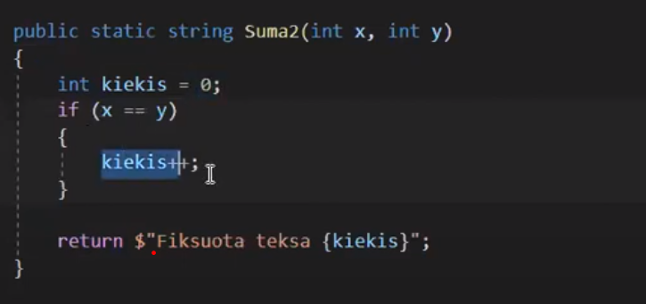

**I MAIN RASOM:**

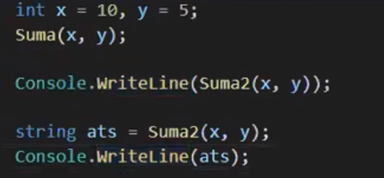 **(paskutines dvi eilutes)**

X ir y atitiks skaicius! (nors ir string tipo metodas bei isvedimas)

77psl uzduotis:

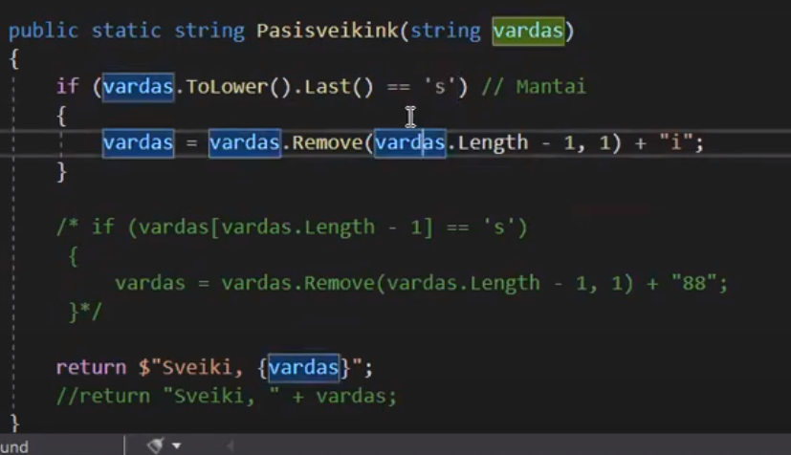kad gaut paskutine raide ir ja pakeist

 - (indeksas, kiek istrinti).

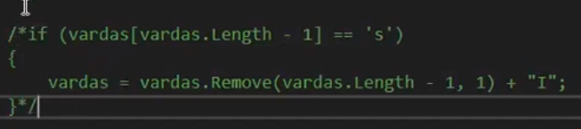KITAS BUDAS

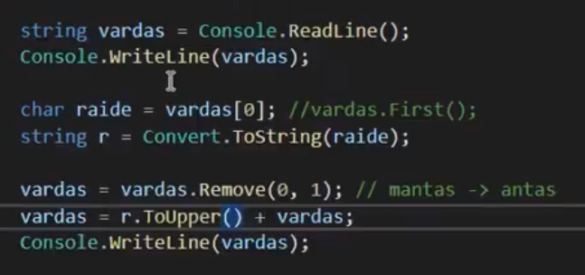JEI USER IVESTU IS MAZOSIOS RAIDES VARDA O MES NORIM KAD ISVESTU IS DIDZIOSIOS

**ND** – 3 skaidres 78 psl, 79, 80 psl.